(一)、報表查詢與列印作業(HMAI8001)
【作業說明】
一、進入條件
1.執行本作業時必須參考的原始表單
無。
2.執行本作業前須做過的作業
無。
3.人工須檢核過哪些報表，才能執行本作業
無須檢核

二、進入程序／啟動方式
從選單點選「醫務管理子系統」-「醫事機構批次作業」進入如下畫面。

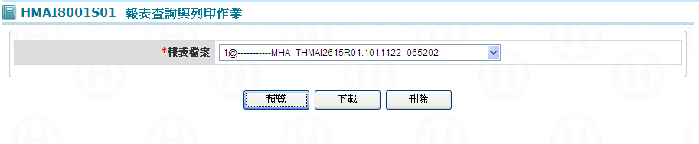

【使用單位、人員】
醫管業務承辦人員。

【操作時機與目的】
1. On Line作業。
2. 醫管業務承辦人進行特約醫事機構異動維護作業。

【異常進入處理】
無

畫面名稱 | 報表查詢與列印作業 | 畫面代號 | HMAI8001S01
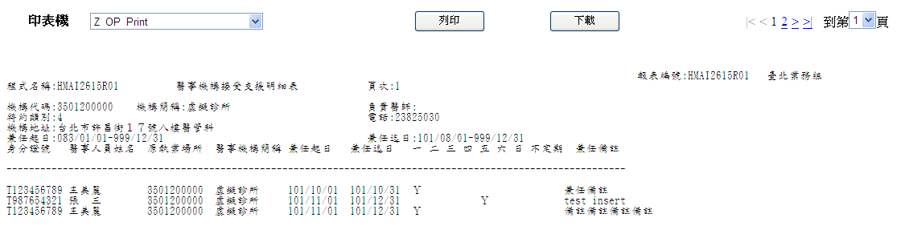
一、操作說明
報表查詢與列印，可執行之功能如下：

1. 檔案預覽：從報表檔案中，點選所需預覽之檔案，再按預覽鍵即可線上預覽該檔案報表查詢與列印。
2. 檔案下載：從報表檔案中，點選所需下載之檔案，再按下載鍵即可線上下載該檔案。
3. 檔案刪除：從報表檔案中，點選所需刪除之檔案，再按刪除鍵即可線上刪除該檔案。
4. 離開：按回前畫面鍵結束本作業，並回到醫事機構批次作業畫面。
二、補充說明
1. 本作業可在局本部、分區操作﹝各分區只能做轄區內之特約醫事機構﹞。
2. 本作業僅可看到自己與公用檔案。

